PIĄTEK 16.04.2021

1. „Nasionka”- zabawa naśladowcza
Dzieci przy muzyce Vivaldiego https://www.youtube.com/watch?v=Tl8Z-tr73ss
zamieniają się w nasionka. Wykonują polecenia rodzica (wcześniej można samemu zaprezentować czynności):
Jesteście teraz małymi nasionkami, które znajdują się w ziemi. Jest wam ciepło. Jest tu cicho i ciemno (dzieci leżą na dywanie zwinięte w kłębek)
Spadł na was delikatny deszczyk, powoli zaczyna wam brakować miejsca w skorupce, robi się wam za ciasno w malutkiej skorupce (dzieci nadal leżą na dywanie, powoli prostują ręce i nogi)
Teraz poświeciło na Was słoneczko jest Wam ciepło i miło, znowu rośniecie i rośniecie (dzieci na początku kucają, następnie powoli wstają)
Z malutkich nasionek wyrastają piękne kwiaty , które próbują sięgnąć nieba (dzieci wstają, podnoszą ręce wysoko do góry, wyciągają się)

2. „Deszczowe kropelki” – rozsypujemy krople na dywanie, układamy dwa zbiory (np. z szarfy, papieru) Nad jedną szarfą układamy małą kroplę deszczu, nad drugą- duża kroplę. Zadaniem dzieci jest zaklasyfikowanie rozsypanych kropel deszczu według wielkości do odpowiednich zbiorów.
3. „Deszczyk” – zabawa matematyczna
Przygotowujemy wyciętą z papieru chmurkę.
Rodzic opowiada a dziecko postępuje zgodnie z instrukcją.
Pewnego pochmurnego dnia, 3 małe kropelki deszczu siedziały na chmurce (rodzic układa na chmurce 3 kropelki deszczu).
Po chwili dołączyły do nich 2 koleżanki (rodzic dokłada 2 krople i pyta: Ile kropel deszczu jest na chmurce?).
Nagle spadła do nich jeszcze jedna kropelka deszczu (rodzic dokłada 1 kropelkę na chmurkę i pyta: Ile kropelek deszczu jest teraz na chmurce?).
Dwie z nich postanowiły iść na spacer i spadły na ziemię (rodzic zabiera 2 kropelki i pyta: ile kropelek zostało?).
Pozostałe kropelki deszczu również postanowiły spaść na ziemię (rodzic zabiera pozostałe krople i pyta: Ile kropel pozostało na chmurce?).
Dzieci kolejno liczą kropelki deszczu dotykając każdą po kolei.

Liczbę kropelek można dowolnie zmieniać, dostosowując zadanie do umiejętności dziecka.

4. „Gdzie jest miś?”- zabawa dydaktyczna.

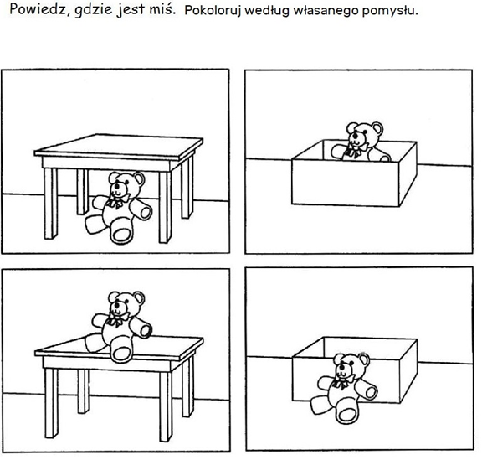

5. Omiń kałuże- zabawa skoczna. Rozkładamy na dywanie kałuże- np. z szalika, chustki. Dziecko skacze obunóż w przód, omijając kałuże. Wykonuje przeskoki elastycznie, zeskakując na ugięte kolana.

6. Lodowe sopelki- zabawa z elementami równowagi: Dziecko biega, na hasło: „Lodowe sopelki” staje nieruchomo na jednej nodze, przyjmując lodową pozę.

7. Chód z woreczkiem na głowie:
Na hasło: „Start” dziecko pokonuje wyznaczoną trasę, idąc najszybciej jak potrafi, a jednocześnie stara się nie zgubić leżącego na głowie woreczka/
Jeśli nie macie w domu woreczków wykorzystajcie w zabawie np. skarpetkę, malutką poduszkę lub pluszaka

